

面向对象Java—实验报告



实验五： GUI .

姓 名： 马凌峰
学 号： 202307020122
专业班级： 计算机232
系 别： 计算机科学与技术
学 院： 电子信息与人工智能学院

实验5 图形化应用程序开发（实验报告）
- 实验目的
通过图形化界面设计相关类、接口等，实现用户图形化应用程序的开发；进一步巩固JDBC连接数据库以及文件读写操作。
- 实验目标
- 能够掌握常用GUI控制组件的使用方法，通过java.awt包以及Javax.swing包中的类和接口实现用户图形界面的开发；
- 能够运用Java的事件处理机制，通过JDBC操作数据库，实现用户登录功能；
- 能够掌握利用I/O流对文件进行操作。
- 实验内容
3.1 实验环境
idea 2021
3.2 具体实验内容
- 利用GUI设计实现一个计算器程序（注：至少要实现基本的加减乘除运算四则运算）。
- 设计一个关于文件操作的图形化应用程序，至少实现以下功能：
a)包含一个文本框以及添加按钮，在文本框中输入文字后，点击添加按钮可以在文件中写入文本框中的文字；
b)包含一个读取按钮，点击该按钮后，可以读取文件内容，并显示到文本框中。
- 实验过程分析
4.1 实验步骤
- 利用GUI设计实现一个计算器程序（注：至少要实现基本的加减乘除运算四则运算）。
- 创建主窗口:
- 创建一个继承自 JFrame 的类 Calculator。
- 在构造函数中设置窗口的标题、默认关闭操作和大小。
- 使用 setLocationRelativeTo(null) 将窗口居中显示。
- 创建主面板:
- 创建一个 JPanel 作为主面板,并设置为 BorderLayout 布局。
- 将主面板添加到窗口的 ContentPane 中。
- 创建显示屏:
- 创建一个 JTextField 作为计算器的显示屏。
- 设置文本对齐方式为右对齐,字体为 Arial 24 号。
- 将显示屏添加到主面板的 BorderLayout.NORTH 位置。
- 创建按钮面板:
- 创建一个 JPanel 作为按钮面板,并设置为 GridLayout 布局,每行 4 个按钮。
- 添加数字按钮 (0-9):
- 循环创建 10 个 JButton,文本为对应的数字。
- 为每个按钮添加 ActionListener,实现在显示屏上追加数字的功能。
- 添加操作符按钮:
- 创建 4 个操作符按钮 (+, -, *, /)。
为每个按钮添加 ActionListener,实现执行相应的运算操作。
- 添加等号和清除按钮:
- 创建一个等号按钮和一个清除按钮。
- 为等号按钮添加 ActionListener,实现计算并显示结果。
- 为清除按钮添加 ActionListener,实现清除显示屏和重置计算状态。
- 将按钮面板添加到主面板的 BorderLayout.CENTER 位置。
- 实现计算逻辑:
- 定义三个成员变量:
- currentValue: 存储当前计算结果。
- currentOperation: 存储当前的运算符。
- displayField: 保存对显示屏 JTextField 的引用。
- 实现 appendToDisplay(String text) 方法:
- 如果显示屏的文本为 "0",则替换为所输入的数字。
- 否则,在显示屏文本后追加输入的数字。
- 实现 performOperation(String operation) 方法:
- 获取显示屏上的数值,并根据当前的运算符进行计算。
- 更新 currentValue 和 currentOperation。
- 如果是等号按钮,则显示最终结果并清空 currentOperation。
- 如果是其他运算符,则清空显示屏准备下一个数字输入。
- 实现 clearDisplay() 方法:
将显示屏设置为 "0",重置 currentValue 和 currentOperation。
- 创建并显示窗口:
在 main 方法中,使用 SwingUtilities.invokeLater() 来创建并显示计算器窗口。
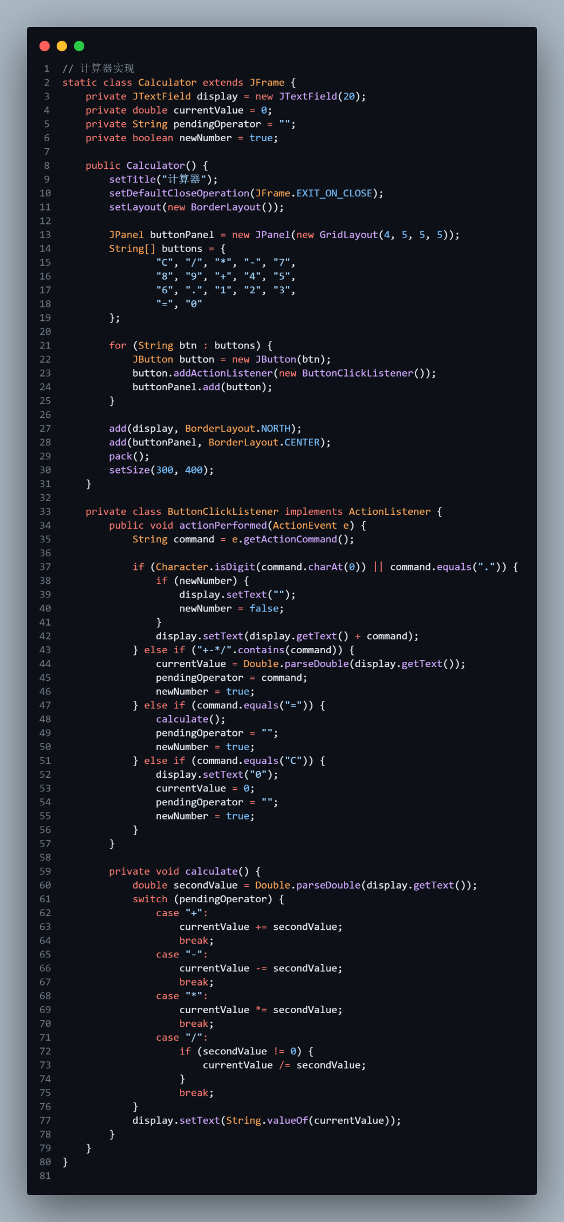
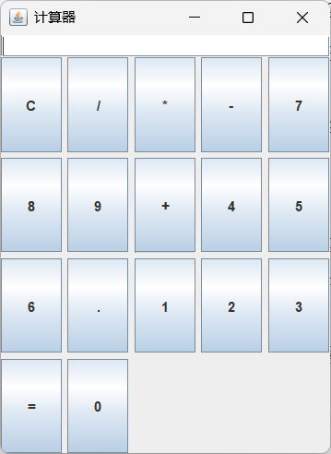
// 计算器实现
static class Calculator extends JFrame {
private JTextField display = new JTextField(20);
private double currentValue = 0;
private String pendingOperator = "";
private boolean newNumber = true;

public Calculator() {
setTitle("计算器");
setDefaultCloseOperation(JFrame.EXIT_ON_CLOSE);
setLayout(new BorderLayout());

JPanel buttonPanel = new JPanel(new GridLayout(4, 5, 5, 5));
String[] buttons = {
"C", "/", "*", "-", "7",
"8", "9", "+", "4", "5",
"6", ".", "1", "2", "3",
"=", "0"
};

for (String btn : buttons) {
JButton button = new JButton(btn);
button.addActionListener(new ButtonClickListener());
buttonPanel.add(button);
}

add(display, BorderLayout.NORTH);
add(buttonPanel, BorderLayout.CENTER);
pack();
setSize(300, 400);
}

private class ButtonClickListener implements ActionListener {
public void actionPerformed(ActionEvent e) {
String command = e.getActionCommand();

if (Character.isDigit(command.charAt(0)) || command.equals(".")) {
if (newNumber) {
display.setText("");
newNumber = false;
}
display.setText(display.getText() + command);
} else if ("+-*/".contains(command)) {
currentValue = Double.parseDouble(display.getText());
pendingOperator = command;
newNumber = true;
} else if (command.equals("=")) {
calculate();
pendingOperator = "";
newNumber = true;
} else if (command.equals("C")) {
display.setText("0");
currentValue = 0;
pendingOperator = "";
newNumber = true;
}
}

private void calculate() {
double secondValue = Double.parseDouble(display.getText());
switch (pendingOperator) {
case "+":
currentValue += secondValue;
break;
case "-":
currentValue -= secondValue;
break;
case "*":
currentValue *= secondValue;
break;
case "/":
if (secondValue != 0) {
currentValue /= secondValue;
}
break;
}
display.setText(String.valueOf(currentValue));
}
}
}

- 设计一个关于文件操作的图形化应用程序，至少实现以下功能：
a)包含一个文本框以及添加按钮，在文本框中输入文字后，点击添加按钮可以在文件中写入文本框中的文字；
b)包含一个读取按钮，点击该按钮后，可以读取文件内容，并显示到文本框中。
- 创建 JFrame 窗口
- 创建一个 JFrame 对象,并设置窗口标题、默认关闭操作和窗口大小。
- 使用 setLocationRelativeTo(null) 将窗口居中显示。

- 创建文本框和按钮
- 创建一个 JTextField 对象,用于输入文本内容。
- 创建两个 JButton 对象,分别用于写入和读取文件。
- 添加事件监听器
- 为写入按钮添加 ActionListener,实现 actionPerformed() 方法,在按钮被点击时调用 writeToFile() 方法。
- 为读取按钮添加 ActionListener,实现 actionPerformed() 方法,在按钮被点击时调用 readFromFile() 方法。
- 实现 writeToFile() 方法
获取文本框中的文本内容。
- 使用 FileWriter 以追加模式打开 "output.txt" 文件。
- 将文本框的内容写入文件,并添加换行符。
- 关闭 FileWriter 对象。
- 如果出现 IOException,弹出一个错误消息框。
- 实现 readFromFile() 方法
- 创建 FileReader 对象来读取 "output.txt" 文件。
- 创建 BufferedReader 对象来缓冲文件读取。
- 使用 readLine() 方法逐行读取文件内容,并存储到 StringBuilder 中。
- 关闭 FileReader 对象。
- 将 StringBuilder 中的内容设置到文本框中。
- 如果出现 IOException,弹出一个错误消息框。
- 创建布局并添加组件
- 创建一个 JPanel 对象作为容器。
- 将文本框和两个按钮添加到 JPanel 中。
- 使用 BorderLayout 将 JPanel 添加到 JFrame 的中央区域。
- 程序入口
在 main() 方法中,使用 SwingUtilities.invokeLater() 来创建并显示 GUI 窗口。

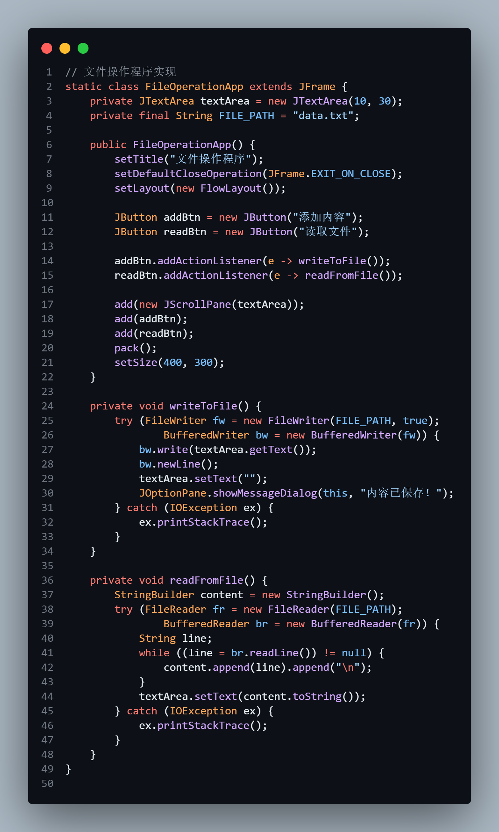
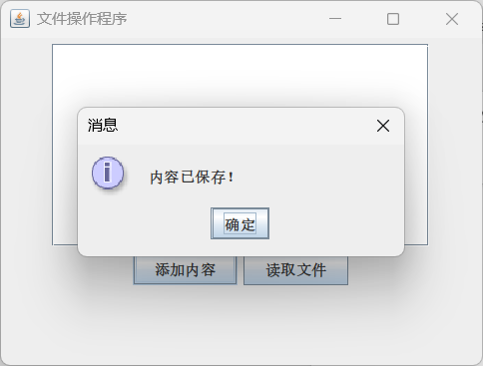
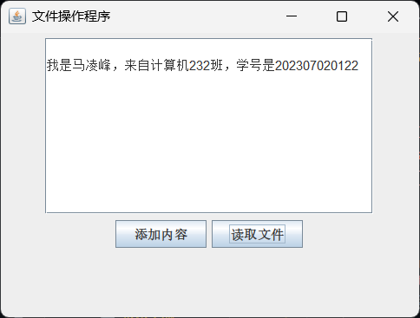

// 文件操作程序实现
static class FileOperationApp extends JFrame {
private JTextArea textArea = new JTextArea(10, 30);
private final String FILE_PATH = "data.txt";

public FileOperationApp() {
setTitle("文件操作程序");
setDefaultCloseOperation(JFrame.EXIT_ON_CLOSE);
setLayout(new FlowLayout());

JButton addBtn = new JButton("添加内容");
JButton readBtn = new JButton("读取文件");

addBtn.addActionListener(e -> writeToFile());
readBtn.addActionListener(e -> readFromFile());

add(new JScrollPane(textArea));
add(addBtn);
add(readBtn);
pack();
setSize(400, 300);
}

private void writeToFile() {
try (FileWriter fw = new FileWriter(FILE_PATH, true);
BufferedWriter bw = new BufferedWriter(fw)) {
bw.write(textArea.getText());
bw.newLine();
textArea.setText("");
JOptionPane.showMessageDialog(this, "内容已保存！");
} catch (IOException ex) {
ex.printStackTrace();
}
}

private void readFromFile() {
StringBuilder content = new StringBuilder();
try (FileReader fr = new FileReader(FILE_PATH);
BufferedReader br = new BufferedReader(fr)) {
String line;
while ((line = br.readLine()) != null) {
content.append(line).append("\n");
}
textArea.setText(content.toString());
} catch (IOException ex) {
ex.printStackTrace();
}
}
}

4.2 错误分析
1.
问题表述：文件地址报错

解决方法：
加上双引号。

2.
问题表述：每次写入是原本在文件里的内容就会被覆盖

解决方法：
将写入方式改为续写；

- 实验总结
通过本次实验，对于Java的编程思路更加了解，也更加熟悉，了解并掌握部掌握了 Swing 常用组件的使用方法,包括窗口、面板、按钮、文本框等,并能够灵活组合使用；熟练运用不同的布局管理器,根据界面需求合理安排组件布局；学会使用事件监听机制,实现用户交互功能,如按钮点击、键盘输入等；尝试使用 Swing 的绘图和动画功能,为界面增添视觉效果；初步了解如何自定义 Swing 组件,以满足特定的界面设计需求；实验中不够细心，犯了一些低级错误，在接下来的实验中，要仔细检查，尽量避免低级错误

